TÝDENNÍ PLÁN NÁMOŘNICKÉ TŘÍDY 4. A

Námořníci na cestě z pravěku

12. TÝDEN  OD 18. 11. DO 15. 22. 2019 | CO se tento týden dozvím nového A CO MÁM ZVLÁDNOUT | MÉ POVINNOSTI A DOPORUČENÍ  NA PROCVIČOVÁNÍ | JAK SE HODNOTÍM
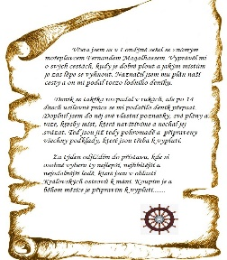  ČESKÝ JAZYK  ČTENÍ | Stavba slova: skupiny bě/bje, pě, vě/vje, mě/mně, učebnice 24 – 28.  Referát o přečtené knize: Evelínka  Centra aktivit: Slované a Velká Morava  Ypsilonie  Každý den píši větu do deníku. | Prac. list do pátku 15.11.
MATEMATIKA | Dělení se zbytkem. Písemné odčítání.  Slovní úlohy. Plány a stavby krychlí.  Závorky při krokování. Zákonitosti a vztahy. Učebnice 15 – 21. | Prac. list do pátku 15. 11.
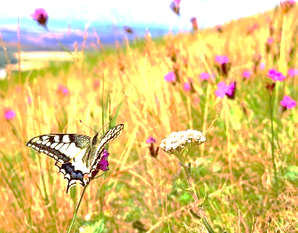  PŘÍRODNÍ VĚDY | Centra aktivit:  Slované a Velkomoravská říše | Zapisuji si vše důležité  do projektového sešitu.  Pracovní sešit Vlastivěda modrý Naše vlast str. 2, 3, 9 – můžeš i ve volných chvílích ve škole.  Vypracuj do čtvrtka 28. 11
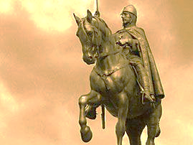  SPOLEČENSKÉ VĚDY | Centra aktivit:  Slované a Velkomoravská říše | Zapisuji si vše důležité  do projektového sešitu.  Pracovní sešit Vlastivěda červený Dějiny str. 5, 6 můžeš i ve volných chvílích ve škole.  Vypracuj do čtvrtka 28. 11
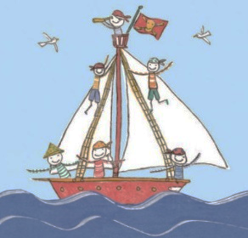  VÝCHOVY | TV vybíjená, kotoul, šplh, míčové hry  VV dokončení obrazu Mé sny  PČ tvoříme na vánoční jarmark  HV flétna – noty E, F, doprovod, zkoušíme na vánoční zpívaní  OSV jak se učíme, co nám pomáhá | Na pracovní činnosti si doneseme jednu hezkou bílou a jednu barevnou ponožku (ty, co máme liché) – hodinu vede Johanka a Emilka
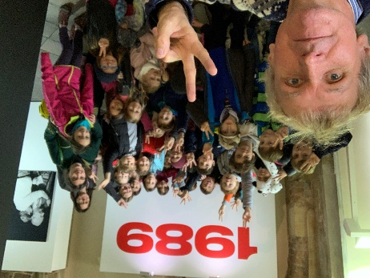
Milí námořníci a milí rodiče, doufám, že jste si všichni užili krásný víkend.
Chválím děti za pozornost a chování během obou výstav, na kterých jsme byli. Děkuji Marku Vítkovi, že nám zařídil provedení výstavou přímo panem fotografem Šibíkem. O tom, co děti viděly a zažily napsaly moc pěkné věty v domácích úkolech. Podařil se jim také obtížný úkol v pátek. Měly napsat do „pětilístku“,
co je to v jejich očích svoboda. Výsledek najdete v našem patře na okně proti třídě. Jsem na ně opravdu moc pyšná. Gratuluji Olíkovi, Šímovi a Jonášovi za statečnou reprezentaci ve florbalové soutěži. Také díky jejich přičiněním získala naše škola stříbro!!! Do školy prosím posílejte prázdné vymyté pet-lahve, budou se z nich tvořit ozdoby na vánoční strom. Připomínám společné posezení a tvoření adventních věnců ve čtvrtek 28. 11.
od 17:00 vnaší třídě. Do meilu napíši více informací. Chválím děti také za konzultace, vedou si moc dobře!!!
Přeji nám všem krásný listopadový týden. Lucka a Alice
podpis rodiče: podpis Námořníka:

